Муниципальное бюджетное общеобразовательное учреждение Тазовская средняя общеобразовательная школа

«МУСОРОСБОРЩИК»

п. Тазовский
2023 г.
Оглавление
Введение…………………………………………………..……………….….….…….....3
Гипотеза…………………………………………………………….………...….………..3
Понятие мусора и разделение мусора..........................................................................4
Этапы проекта…………………………………………………………………………….4
Погружение в проектную деятельность. Проблематизация…………………………..4
Поиск и структурирование информации…….……………………….…………………4
Оформление результатов. Подготовка к представлению продукта….………………5
Заключение………………………………………………………………………………..6
Источники используемой информации…………….……………………………………7

Введение
Человек и природа тесно взаимосвязаны друг с другом. Для человека, как и для общества в целом, природа является средой жизни и единственным источником необходимых для существования ресурсов.
Природа и природные ресурсы - база, на которой живет и развивается человеческое общество, первоисточник удовлетворения материальных и духовных потребностей людей. Человек – часть природы и как живое существо своей элементарной жизнедеятельностью оказывает ощутимое влияние на природную среду.
Преобразующее влияние человека на природу неизбежно. Вносимые его хозяйственной деятельностью изменения в природу усиливаются по мере развития производительных сил и увеличения массы веществ, вовлекаемых в хозяйственный оборот. С появлением и развитием человечества процесс эволюции заметно видоизменился. На ранних стадиях цивилизации вырубка и выжигание лесов для земледелия, выпас скота, промысел и охота на диких животных, войны опустошали целые регионы, приводили к разрушению растительных сообществ, истреблению отдельных видов животных.
По мере развития цивилизации, особенно после промышленной революции конца средних веков, человечество овладевало все большей мощью, все большей способностью вовлекать и использовать для удовлетворения своих растущих потребностей огромные массы вещества. Настоящие сдвиги в биосферных процессах начались в XX веке в результате очередной промышленной революции. Бурное развитие энергетики, машиностроения, химии, транспорта привело к тому, что человеческая деятельность стала сравнима по масштабам с естественными энергетическими и материальными процессами, происходящими в биосфере.

Мы задались вопросами:
- Куда девать массы отходов, которые каждый день "производит" каждый из нас?
- Почему одни люди мусорят, а другие чистят, рискуя здоровьем?
- Как сделать уборку проще?
Гипотеза: Мы считаем, что человек в результате своей деятельности наносит непоправимый вред природе.
Часто мусор бывает опасным — настолько, что наносит вред даже тем, кто его убирает или утилизирует. Чтобы сделать уборку эффективнее и уменьшить вред, наносимый людям, нужно передать этот процесс роботам.

Понятие мусора и разделение мусора
Мусор - вещества или предметы, которые образованы в процессе производства, выполнения работ, оказания услуг или в процессе потребления, которые перерабатываются или утилизируются.
Разделение мусора - практика сбора и сортировки мусора с учётом его происхождения и пригодности к переработке или вторичному использованию. Раздельный сбор мусора позволяет отделить перерабатываемые отходы от не перерабатываемых, а также выделить отдельные типы отходов, пригодные для вторичного использования.
Этапы проекта:
- Погружение в проектную деятельность. Проблематизация.
- беседа с детьми: «Как мусор появился на планете Земля?», «Чем мусор может навредить планете Земля?», «Как можно сберечь Землю?»;
- подбор книг, иллюстраций, художественно-экологической литературы о происхождении и вреде мусора, поиск информации в интернете.
На данном этапе мы обсуждали как должен будет выглядеть наша модель робота, а так же какой функционал будет выполнять. Прежде чем приступить к проектированию нашего робота мы изобразили его макет на бумаге. Получилось неплохо, а самое главное нам удалось найти компромиссный вариант создания модели.

- Поиск и структурирование информации.
- познакомились с принципами сбора и утилизации бытовых отходов, каким бывает мусор, как можно повторно использовать предметы, которые попали в мусорную корзину;
- нашли информацию «Как разлагается мусор» (закапывание разного вида мусора): * бытового; * пищевого;
- с помощью преподавателя изготовили макет, позволяющий в самостоятельной деятельности непринуждённо осваивать полученные знания, доводя действия до привычных.

- Оформление результатов. Подготовка к представлению продукта.
Заключительным этапом реализации проекта является
Наиболее эффективный способ реализации задач экологической «безопасности»:
- совместная организация проектной деятельности;
- участие в районных соревнованиях.

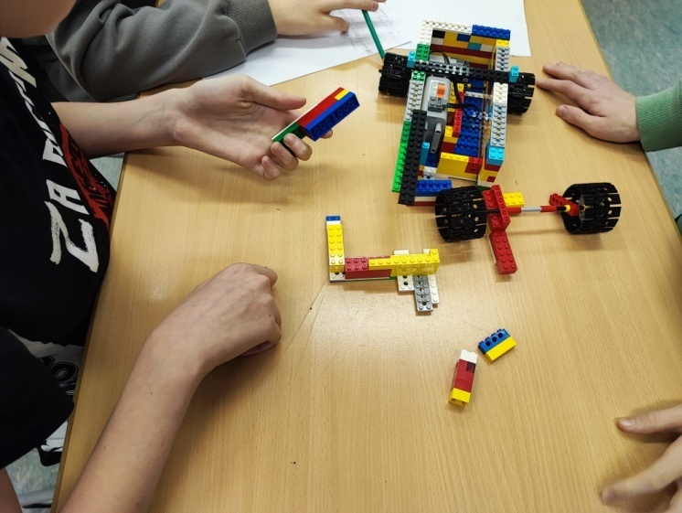

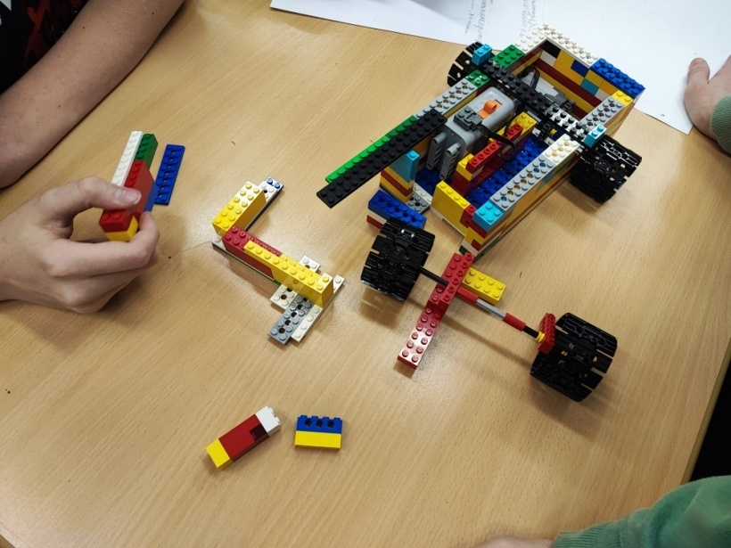

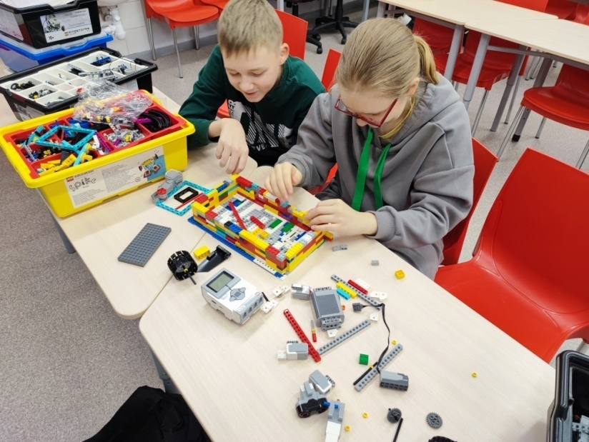
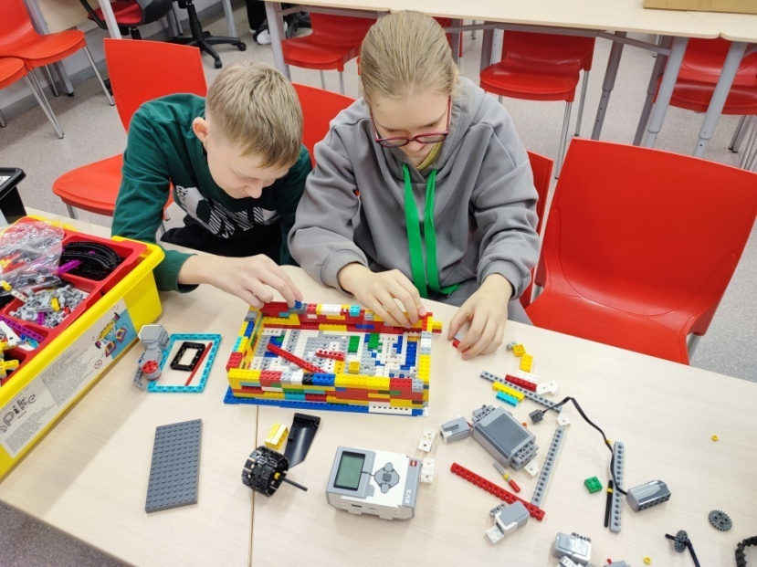

Заключение
Исходя из всего вышеперечисленного, можно сделать вывод о том, что мусор в России - одна из острейших экологических и социальных проблем. Несмотря на проведение новых законов мало что изменилось. Пока что «мусорная реформа» только набирает обороты, но в скором времени, мы думаем что роботы позволят сделать прорыв с «мусорной» проблемой.
Таким образом, наш проект может стать первым шагом на пути заинтересованности к улучшению экологической обстановки нашей страны и даже планеты в целом. Раздельный сбор поможет предотвратить большое количество мусора, которое не идет на переработку и вторичное использование. Чаще всего отходы просто закапывают на специальных полигонах для захоронения мусора.

Источники используемой информации
- https://rcycle.net/musor/razdelnyj-sbor/sortirovka-othodov-v-raznyh-stranahМусор. Раздельный сбор. Сортировка отходов. (Дата обращения: 06.01.23)
- https://rcycle.net/musor/razdelnyj-sbor/reforma-sortirovki-v-rossii-novovvedeniya-slozhnosti-perspektivyСортировка мусора в России: нововведения, сложности и перспективы. (Дата обращения: 12.12.22)
- http://www.consultant.ru/document/cons_doc_LAW_19109/06d0fb59fd3c5b6a4959933e70a91fedefaf6045/ Закон о раздельном сборе мусора. (Дата обращения: 03.01.23)
- https://tass.ru/v-strane/6186508. Сортировка отходов. (Дата обращения: 06.01.23)
- https://pressmax.ru/articles/29/3045/. Раздельный сбор мусора. (Дата обращения: 03.01.23)

Паспорт проекта
Тема проекта | Мусоросборщик
Автор проекта | Манджиева Валерия  Емелов Кирилл
Руководитель проекта | Конаков Алексей Петрович
Направленность проекта | Информационная, исследовательская, практико-ориентированная, социальная
Актуальность | Планета на которой мы живем – наш общий дом. Каждый человек, живущий на ней, должен заботливо и бережно относиться, сохраняя чистоту и красоту.
Цель и задачи проекта | Цель: изучение использования глубинных аппаратов для сбора мусора, а так же сборка модели.  Задачи:  - Изучить и отобрать теоретический материал по теме.  - Оформить полученные сведения в виде научно-исследовательской работы.  - Выбрать инструменты для изготовления модели.
Этапы реализации проекта | - Сбор, анализ и оформление теоретического материала.  - Погружение в проектную деятельность. Проблематизация.  - Рефлексия.
Результаты проекта (продукт) | - Создания научно-исследовательской работы.  - Презентация о ходе работы над проектом.
Защита проекта (дата и результат)
*заполняется комиссией

